МИНИСТЕРСТВО ОБРАЗОВАНИЯ САРАТОВСКОЙ ОБЛАСТИ
ГОСУДАРСТВЕННОЕ АВТОНОМНОЕ ПРФЕССИОНАЛЬНОЕ ОБРАЗОВАТЕЛЬНОЕ УЧРЕЖДЕНИЕ САРАТОВСКОЙ ОБЛАСТИ
«БАЛАШОВСКИЙ ТЕХНИКУМ МЕХАНИЗАЦИИ СЕЛЬСКОГО ХОЗЯЙСТВА»

КУРСОВОЙ ПРОЕКТ

по МДК 02.02 «Инструментальные средства разработки программного обеспечения»
на тему:
Разработка Web-платформы для автошколы “LADA” c личным кабинетом обучащегося

Специальность: 09.02.07 Информационные системы и программирование
Разработал студент 4 курса, группы ИП-41
Чечнев Р.А.
(фамилия, инициалы)

Принял преподаватель ____________ Сухова Л.Г.
(подпись) (фамилия, инициалы)
Оценка ______________ «_____» ______________ 2025 г.

Зав. отделением ______________ Судатова Ю.А.
(подпись) (фамилия, инициалы)

г. Балашов 2025 г.
СОДЕРЖАНИЕ
ВВЕДЕНИЕ 3
1. ТЕОРЕТИЧЕСКАЯ ЧАСТЬ 6
1.1 Анализ предметной области 6
1.2 Детальное описание web-сайта 7
1.3 Анализ технологий для разработки и создания веб-платформы 8
2. РАЗРАБОТКА ВЕБ-ПЛАТФОРМЫ АВТОШКОЛЫ «LADA» 11
2.1 Проектирование структуры и дизайна платформы 11
2.2 Этапы разработки web-сайта 12
СПИСОК ИСПОЛЬЗОВАННЫХ ИСТОЧНИКОВ 22
ПРИЛОЖЕНИЕ А 23
ПРИЛОЖЕНИЕ Б 24
ПРИЛОЖЕНИЕ В 25
ПРИЛОЖЕНИЕ Г 26
ПРИЛОЖЕНИЕ Д 27
ПРИЛОЖЕНИЕ Е 28
ПРИЛОЖЕНИЕ Ё 29
ПРИЛОЖЕНИЕ Ж 31
ПРИЛОЖЕНИЕ З 33

ВВЕДЕНИЕ
В современном мире роль интернет-технологий постоянно растёт, и веб-платформа становится ключевым инструментом для развития любого образовательного учреждения, в том числе и автошколы. Наличие современной, функциональной и удобной онлайн-платформы позволяет автошколе «LADA» оставаться на виду у потенциальных учеников, а также полноценно представлять свои программы обучения, преподавательский состав, расписание и преимущества перед конкурентами.
Кроме того, веб-платформа создаёт удобный цифровой интерфейс для учеников: через личный кабинет они могут отслеживать своё расписание, контролировать прогресс обучения, просматривать историю занятий и управлять оплатой. Это значительно упрощает взаимодействие между автошколой и учащимися, повышает прозрачность процесса обучения и способствует формированию доверительных отношений.
Также платформа может служить каналом для получения обратной связи от учеников: через встроенные формы они могут оставлять отзывы, задавать вопросы или сообщать о проблемах. Это позволяет автошколе оперативно реагировать на запросы аудитории, улучшать качество образовательных услуг и адаптировать программу обучения под реальные потребности учащихся.
Таким образом, разработка веб-платформы для автошколы «LADA» с личным кабинетом учащегося является не только необходимым шагом для цифровизации образовательного процесса, но и стратегическим решением, направленным на повышение удовлетворённости клиентов и укрепление конкурентных позиций автошколы на рынке.
Веб-платформа играет важную роль в продвижении автошколы и выстраивании долгосрочных отношений с учениками, что делает её неотъемлемой частью успешного современного образовательного бизнеса.
Прежде всего, наличие платформы обеспечивает постоянное онлайн-присутствие автошколы, делая информацию о ней доступной в любое время суток. В условиях, когда большинство людей ищут автошколу через интернет, это становится критически важным фактором при выборе учебного заведения.
Помимо этого, платформа позволяет полноценно представить автошколу: рассказать об инструкторах, учебных программах, условиях обучения, ценах и документах. Это помогает потенциальному ученику сформировать доверие и принять осознанное решение в пользу автошколы «LADA».
Особое значение имеет наличие личного кабинета учащегося - персонализированного пространства, где каждый ученик может управлять своим обучением: отслеживать посещаемость, просматривать теоретические материалы, смотреть запланированные занятия, следить за посещаемостью.
Наконец, современная веб-платформа включает инструменты для организации обратной связи: через обращения в личном кабинете ученики могут задавать вопросы, сообщать о проблемах или вносить предложения, а администрация автошколы - оперативно реагировать и улучшать сервис.
Цель курсового проекта - разработка функциональной и удобной веб-платформы для автошколы «LADA» с личным кабинетом учащегося, соответствующей современным требованиям в области цифрового образования и клиентского сервиса.
Объект исследования - веб-платформа автошколы «LADA».
Предмет исследования - процесс разработки веб-платформы с функционалом личного кабинета учащегося.
Для достижения поставленной цели необходимо решить следующие задачи:
- Разработать структуру и архитектуру веб-платформы;
- Спроектировать пользовательский интерфейс и сценарии взаимодействия;
- Реализовать веб-платформу с учётом ролевой модели (администратор, инструктор, ученик);
- Обеспечить функционал личного кабинета учащегося, включая расписание, прогресс обучения, теоретические материалы, историю занятий и управление оплатой;
- Провести тестирование и оптимизацию платформы для корректной работы на различных устройствах.

1. ТЕОРЕТИЧЕСКАЯ ЧАСТЬ

1.1 Анализ предметной области
Автошкола «LADA» предоставляет образовательные услуги в области подготовки водителей транспортных средств категорий «А», «В», «C», «D», «A1», «M». На протяжении нескольких лет автошкола зарекомендовала себя как надёжное и профессиональное учебное заведение, имеющее квалифицированных инструкторов, современный автопарк и гибкий подход к обучению. Однако в условиях растущей конкуренции и стремительной цифровизации образовательной сферы отсутствие собственной веб-платформы становится серьёзным ограничением.
В настоящее время автошкола «LADA» не располагает полноценным веб-сайтом с функционалом личного кабинета, что затрудняет взаимодействие с учениками, снижает прозрачность учебного процесса и ограничивает возможности по привлечению новых клиентов. Коммуникация с учащимися осуществляется преимущественно через мессенджеры и телефонную связь, что не обеспечивает централизованного и удобного доступа к информации об обучении, расписании, оплате и прогрессе.
Современная веб-платформа для автошколы должна быть не только информационной витриной, но и интерактивным инструментом управления обучением. Она должна содержать разделы с описанием программ, сведениями об инструкторах, контактами, а также предоставлять персонализированный личный кабинет для каждого ученика. В личном кабинете учащийся сможет просматривать своё индивидуальное расписание, отслеживать посещённые и предстоящие занятия и контролировать статус оплаты.
Таким образом, разработка веб-платформы для автошколы «LADA» является ключевым шагом в цифровой трансформации образовательного процесса, повышении качества обслуживания учеников и укреплении конкурентных позиций на рынке автоподготовки.

1.2 Детальное описание web-сайта
Разработка веб-платформы для автошколы «LADA» играет критически важную роль в её цифровом развитии и успешном функционировании на современном образовательном рынке. Функциональная и удобная веб-платформа с личным кабинетом учащегося становится незаменимым инструментом для привлечения новых учеников, повышения прозрачности учебного процесса, укрепления доверия со стороны клиентов и формирования положительного имиджа автошколы.
Современная веб-платформа позволяет потенциальным ученикам получить исчерпывающую информацию об автошколе: ознакомиться с программами обучения, расписанием, составом инструкторов, условиями оплаты и отзывами выпускников. Это способствует формированию доверительных отношений и мотивирует пользователя выбрать именно автошколу «LADA» для получения водительских прав.
Таким образом, веб-платформа выступает не только как средство информирования, но и как инструмент управления взаимодействием между автошколой и учениками. Она способствует достижению стратегических целей автошколы: расширению клиентской базы, повышению качества обслуживания, автоматизации рутинных процессов и укреплению репутации на рынке образовательных услуг.
Разработка веб-платформы для автошколы «LADA» включает анализ образовательной отрасли, определение целей и задач проекта, проектирование структуры и пользовательского интерфейса, выбор технологического стека, реализацию функционала (включая личный кабинет учащегося) и последующее техническое сопровождение.
Целью создания веб-платформы является цифровизация образовательного процесса, предоставление ученикам удобного доступа к информации об обучении, упрощение коммуникации между автошколой и учащимися, а также формирование современного и профессионального имиджа автошколы «LADA».
Ключевые задачи платформы включают:
- предоставление подробной информации об автошколе, программах и инструкторах;
- реализацию личного кабинета учащегося с возможностью просмотра расписания, статистики обучения и статуса оплаты;
- обеспечение канала обратной связи через систему обращений;
Целевая аудитория платформы — это как частные лица, желающие пройти обучение вождению (в том числе подростки и взрослые, впервые получающие права), так и родители, выбирающие автошколу для своих детей. Основными конкурентами выступают другие автошколы, предлагающие аналогичные образовательные услуги, в том числе те, что уже обладают функциональными онлайн-платформами.
Современная веб-платформа для автошколы должна включать такие разделы, как «Главная страница», «Курсы», «FAQ», «Отзывы», «Контакты», а также персонализированный раздел - «Личный кабинет ученика». Дизайн платформы должен быть современным, адаптивным, удобным для использования на различных устройствах и соответствовать фирменному стилю автошколы «LADA», вызывая у пользователей ощущение надёжности, профессионализма и заботы о клиенте.

1.3 Анализ технологий для разработки и создания веб-платформы
Для разработки веб-платформы автошколы «LADA» с функционалом личного кабинета учащегося применяется современный и проверенный технологический стек, обеспечивающий как высокую производительность, так и удобство сопровождения и масштабирования системы.
В качестве основной среды разработки выбран Visual Studio Code — легковесный, но мощный редактор кода с широкой экосистемой расширений, встроенной поддержкой отладки, автодополнением и инструментами для работы с HTML, CSS, JavaScript и PHP. Он обеспечивает комфортную и эффективную разработку как фронтенд-, так и бэкенд-компонентов платформы.
HTML5 используется для построения семантически правильной и структурированной разметки веб-страниц. Благодаря новым элементам, таким как <header>, <nav>, <section>, <article>, <aside> и <footer>, достигается четкая организация контента, что улучшает как читаемость кода, так и SEO-индексацию. Кроме того, HTML5 предоставляет встроенную поддержку мультимедиа (видео, аудио), что может быть полезно при размещении обучающих материалов.
CSS отвечает за визуальное оформление платформы. С его помощью реализуются современные адаптивные интерфейсы с использованием Flexbox и Grid, анимации, градиентов, теней и других элементов дизайна. Для обеспечения кроссплатформенности и удобства на мобильных устройствах применяется принцип мобильного-first дизайна, а стили вынесены в отдельные CSS-файлы для улучшения производительности и удобства поддержки.
JavaScript обеспечивает интерактивность пользовательского интерфейса: реализует динамическое переключение вкладок (например, между расписанием и историей занятий), валидацию форм, отображение всплывающих уведомлений, а также работу поиска по истории занятий без перезагрузки страницы. Использование нативного JavaScript (без тяжелых фреймворков) позволяет сохранить высокую скорость загрузки и совместимость с широким спектром браузеров.
На стороне сервера используется язык PHP - один из самых распространённых инструментов для создания динамических веб-приложений. PHP отвечает за обработку запросов от клиента, взаимодействие с базой данных, авторизацию пользователей, генерацию персонализированного контента и управление сессиями. В проекте применяются параметризованные SQL-запросы и хеширование паролей, что обеспечивает защиту от SQL-инъекций и безопасное хранение учётных данных.
Для хранения данных используется реляционная PhpMyAdmin, интегрированная с PHP через расширение PDO. База данных содержит сущности, соответствующие предметной области: пользователи (администраторы, инструкторы, ученики), группы, занятия (как групповые, так и индивидуальные), оплаты, обращения и заявки.
Таким образом, выбранный технологический стек (HTML5 + CSS3 + JavaScript + PHP + PhpMyAdmin) представляет собой сбалансированное решение, сочетающее простоту разработки, надёжность, безопасность и соответствие современным стандартам веб-разработки. Он позволяет реализовать все функциональные требования к платформе автошколы «LADA», включая личный кабинет учащегося с динамическим отображением расписания, статистики обучения и системой обращений.

2. РАЗРАБОТКА ВЕБ-ПЛАТФОРМЫ АВТОШКОЛЫ «LADA»

2.1 Проектирование структуры и дизайна платформы
Веб-платформа автошколы «LADA» разрабатывается как единое цифровое пространство, объединяющее информационную поддержку для потенциальных клиентов и функциональные инструменты для текущих учеников. Основная цель проектирования — создать понятный, визуально целостный и технически надёжный интерфейс, который отражает профессионализм автошколы и обеспечивает удобство взаимодействия на всех этапах обучения. На начальном этапе была сформирована структура платформы, включающая как публичные разделы (главная страница, описание курсов, ответы на частые задаваемые вопросы, отзывы и контакты), так и защищённую зону — личный кабинет учащегося, доступ к которому возможен только после авторизации.
Особое внимание при проектировании уделено личному кабинету, поскольку именно он становится центральным элементом взаимодействия между учеником и автошколой. В нём предусмотрено отображение актуального расписания занятий, при этом показываются только запланированные встречи — проведённые и отменённые занятия перемещаются в отдельную вкладку «История занятий». В этой вкладке реализована простая система отображения занятий. Кроме того, ученик имеет доступ к статистике своего прогресса, информации оплаты.
Дизайн платформы выдержан в едином стиле, соответствующем имиджу автошколы: используется сдержанная цветовая палитра, закруглённые углы элементов интерфейса, центрированное расположение текста в полях ввода и единообразные размеры форм. Все иконки выполнены в формате PNG/SVG. Навигация реализована через верхнее меню, которое остаётся видимым на всех страницах. Интерфейс адаптирован под различные устройства — от смартфонов до десктопов — за счёт применения современных CSS-технологий, таких как адаптивная верстка и @media - запросы.
Платформа спроектирована с учётом кроссбраузерной совместимости: её отображение и функциональность тестируются в основных браузерах, включая Google Chrome, Safari, Firefox и Яндекс.Браузер, что гарантирует единообразный пользовательский опыт. Также заложены основы SEO-оптимизации публичных страниц — используются семантические HTML5-теги, уникальные заголовки и описания, а контент структурирован таким образом, чтобы быть понятным как для пользователей, так и для поисковых систем. В совокупности эти решения обеспечивают не только удобство и эстетику, но и долгосрочную эффективность платформы как инструмента продвижения и обслуживания клиентов автошколы «LADA».

2.2 Этапы разработки web-сайта
Начнем разработку сайта с создания главной страницы, на которую пользователь попадает сразу после перехода на сайт (рисунок 1). Она содержит небольшое описание, а также основной список курсов (рисунок 2.) на которые пользователь можете нажать и отправить заявку, после чего администратор сможет увидеть это и перезвонить ему.

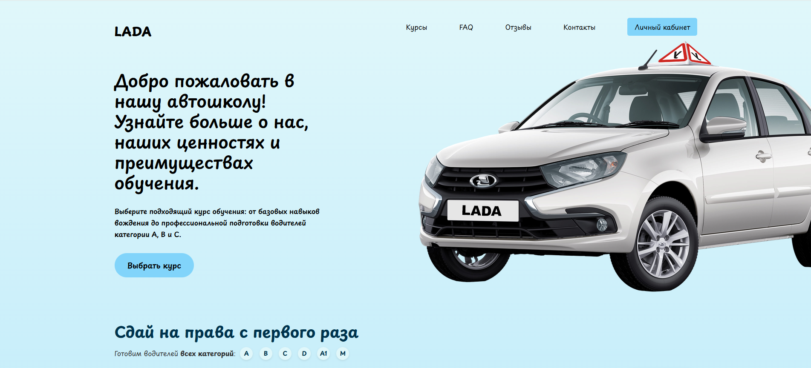
Рисунок 1 - Главная страница
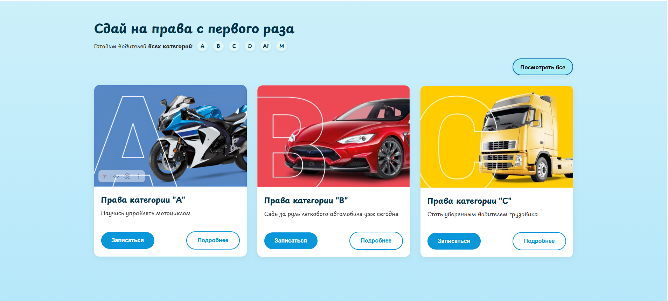
Рисунок 2 – Список курсов

Следующий раздел сайта – это «FAQ» (рисунок 3). На данной странице располагается информация о часто задаваемых вопросов.

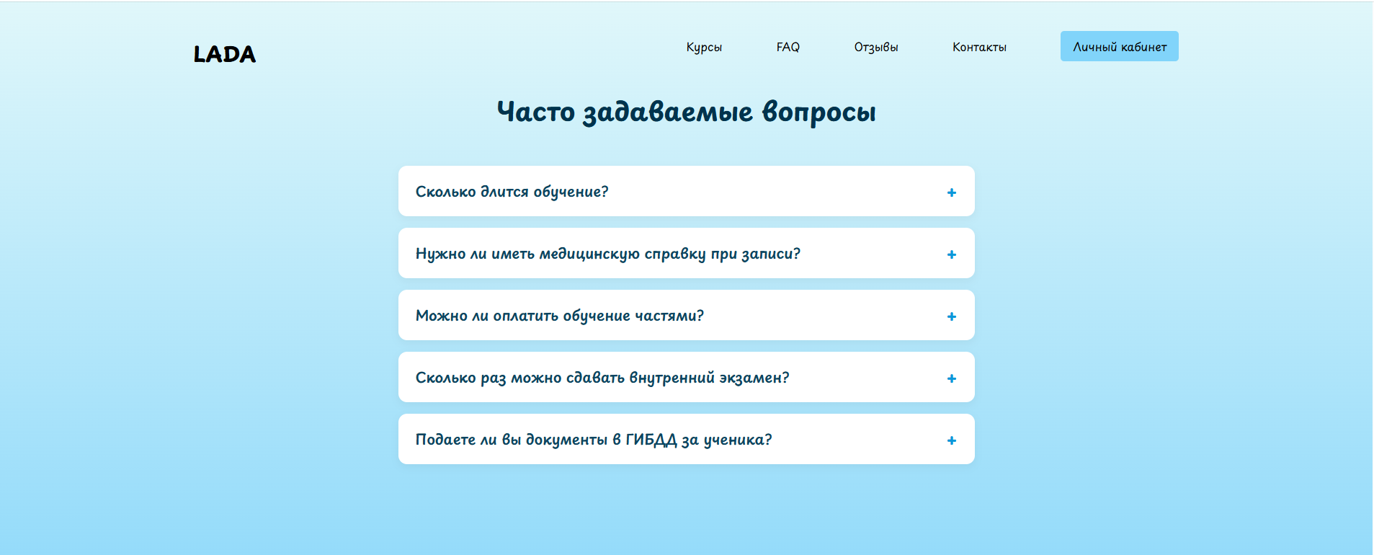
Рисунок 3 – FAQ

Следующая страница сайта – это «Отзывы» (рисунок 4). На данной странице располагаются информация о отзывах учеников, которые прошли обучение.
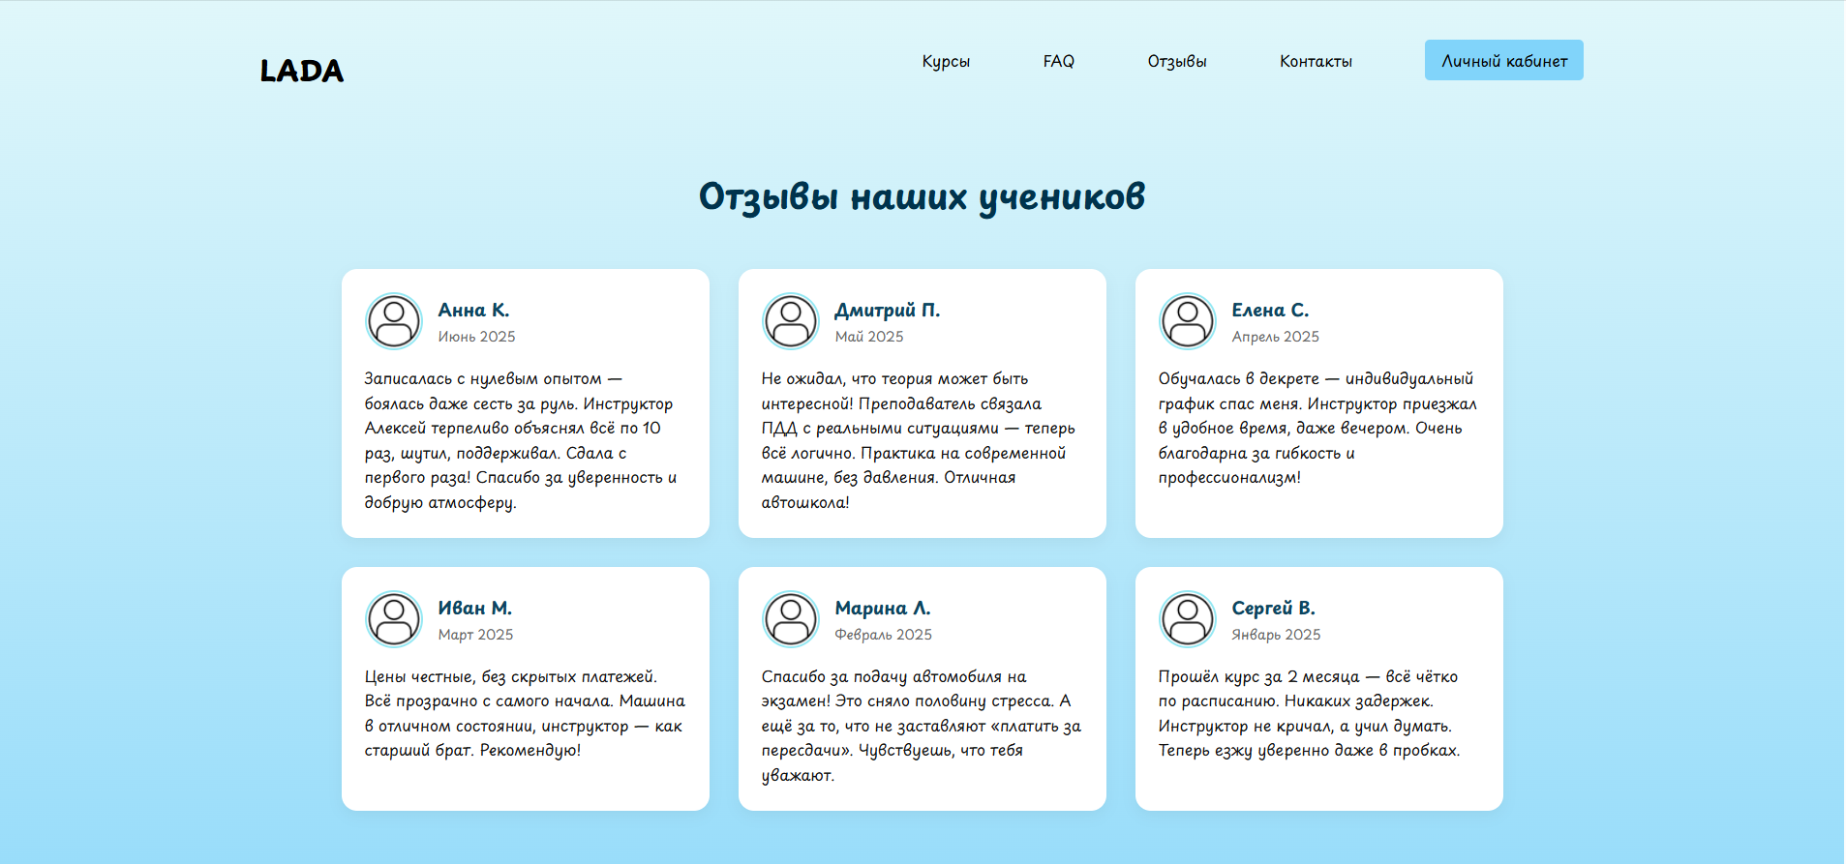
Рисунок 4 - Раздел отзывов

На последней странице сайта – «Контакты» размещены все необходимые контактные данные автошколы (рисунок 5). Здесь можно найти не только адрес, телефон и график работы, но и интерактивную карту с указанием местоположения здания автошколы. Также на странице «Контакты» находится форма обратной связи. Таким образом, ученики и потенциальные партнеры могут легко найти автошколу и связаться с ней наиболее удобным для них способом.

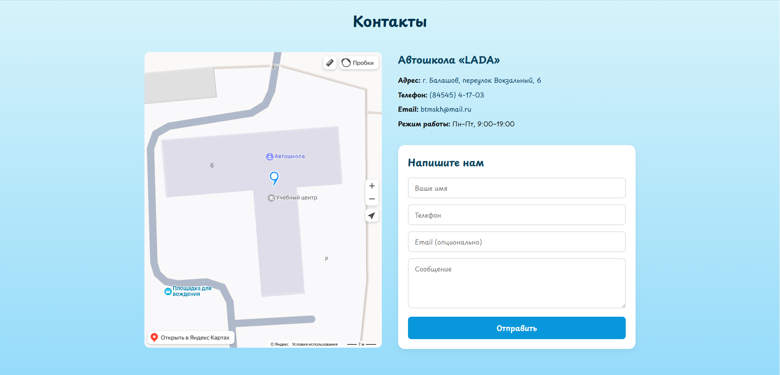
Рисунок 5 - Страница контактов
Далее идет страница личного кабинета, где сайт сначала проверяет входил ли пользователь ранее или нет, если входил, то он автоматически откроет личный кабинет той роли, которая вошла на сайт, а если не входил, то откроется страница входа, где нужно ввести Email и пароль (рисунок 6).


Рисунок 6 - Вход в личный кабинет

На странице личного кабинета учащегося (рисунок 7) есть вся необходимая информация – прогресс обучения, расписание и т.д. С помощью этого можно удобно узнавать о расписании, смотреть свою посещаемость даже с телефона.

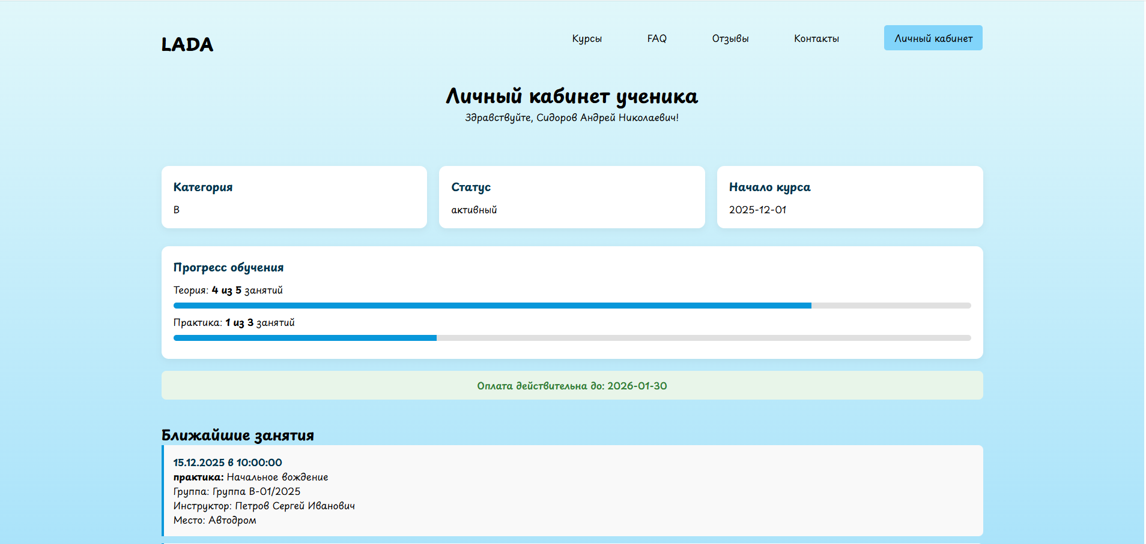
Рисунок 7 - Личный кабинет ученика
Далее представлен личный кабинет инструкторов, где они могут посмотреть свои учебные группы, запланированные занятия (рисунок 8), также возможность добавить новое занятие для всей группы, либо для определенного ученика (рисунок 9). И в конце можно посмотреть статистику занятий, посещаемости, сколько проведено занятий и историю занятий (рисунок 10).

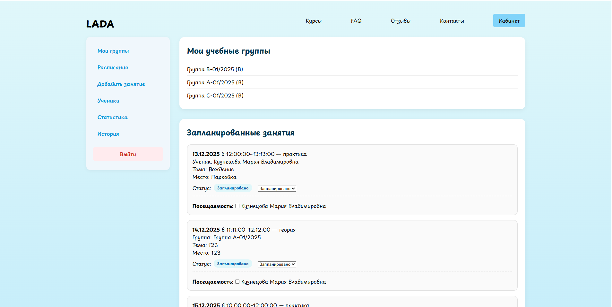
Рисунок 8 - Группы и занятия

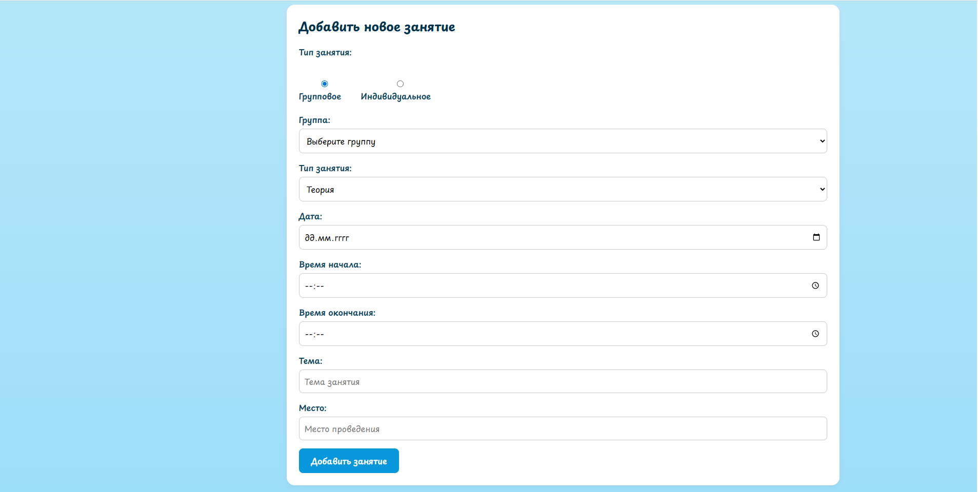
Рисунок 9 - Добавить занятие
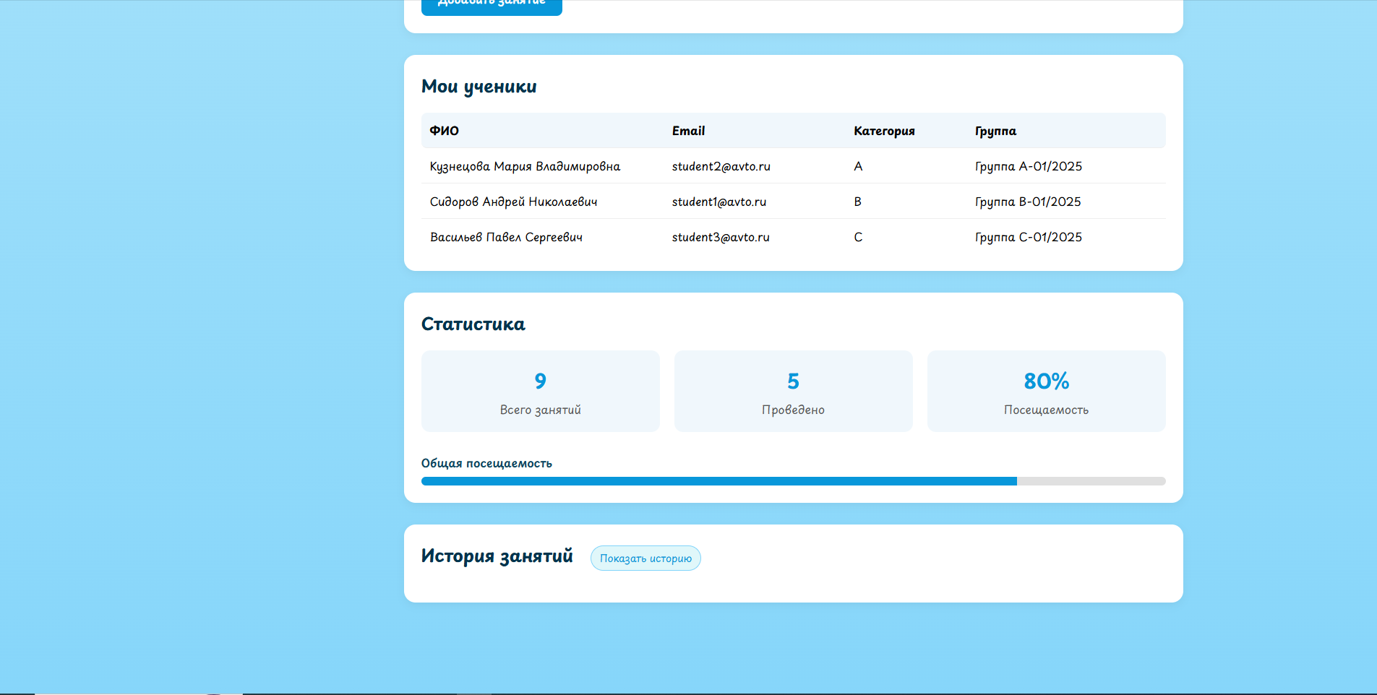
Рисунок 10 - Ученики, статистика, история занятий

Самый многофункциональный – личный кабинет “Администратора”. На нем есть возможность просмотра статистики, а именно: кол-во учеников, инструкторов и групп. Также список пользователей с возможностью удаление, редактирования и добавления (рисунок 11). Можно добавить, редактировать либо удалить информацию о группах (рисунок 12). Есть функция заявок, когда пользователь оставляет заявку на категорию, которую он хочет сдать, администратор получает эту заявку, и после обработки может отметить её как “Обработанную”, после чего она перемещается в список заявок (рисунок 13). Еще есть возможность просмотра обращение пользователей, они могут оставить обращение на странице “Контактов”, после чего администратор может позвонить, либо отправить email с ответом на обращение, после обработки также она перемещается в историю обращений (рисунок 14). И последний функционал — это платежи, где можно посмотреть все платежи, которые поступали в автошколу, с добавлением новых, а также редактирование, удаление и печать чека оплаты (рисунок 15).
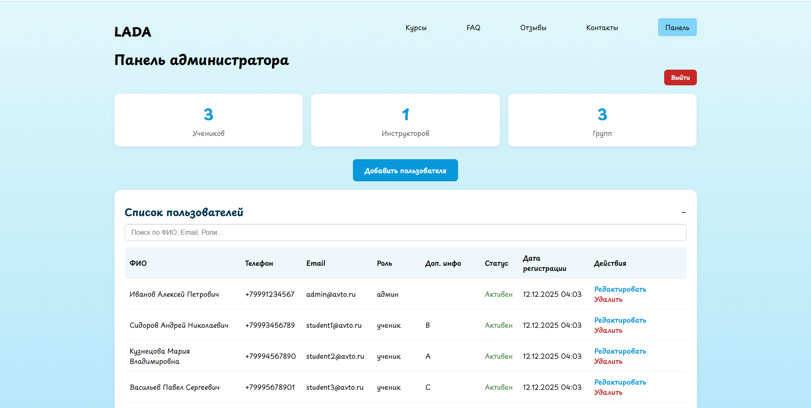
Рисунок 11 - Статистика и список пользователей

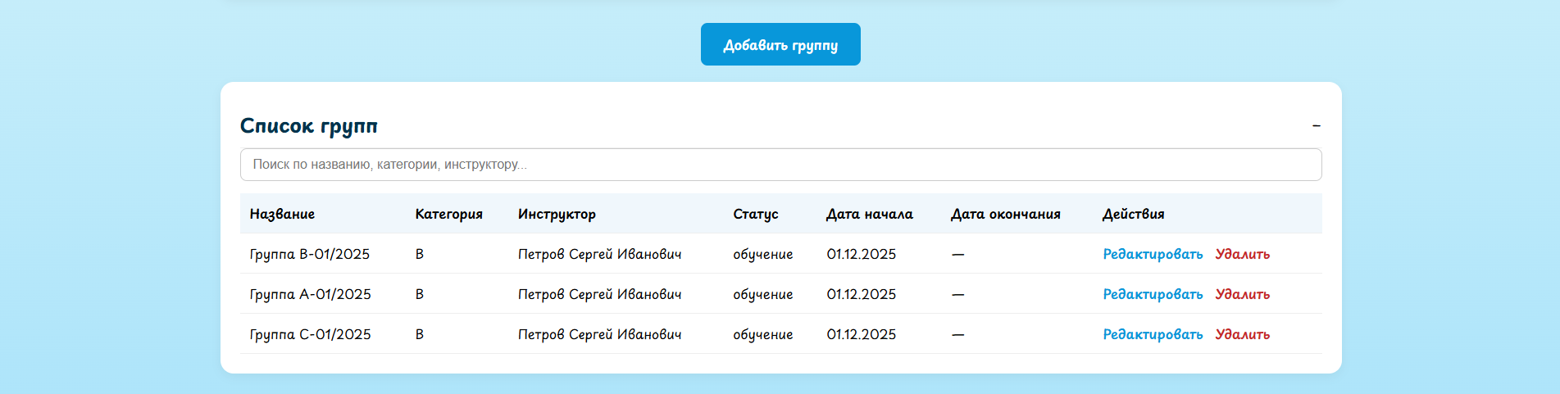
Рисунок 12 - Список групп

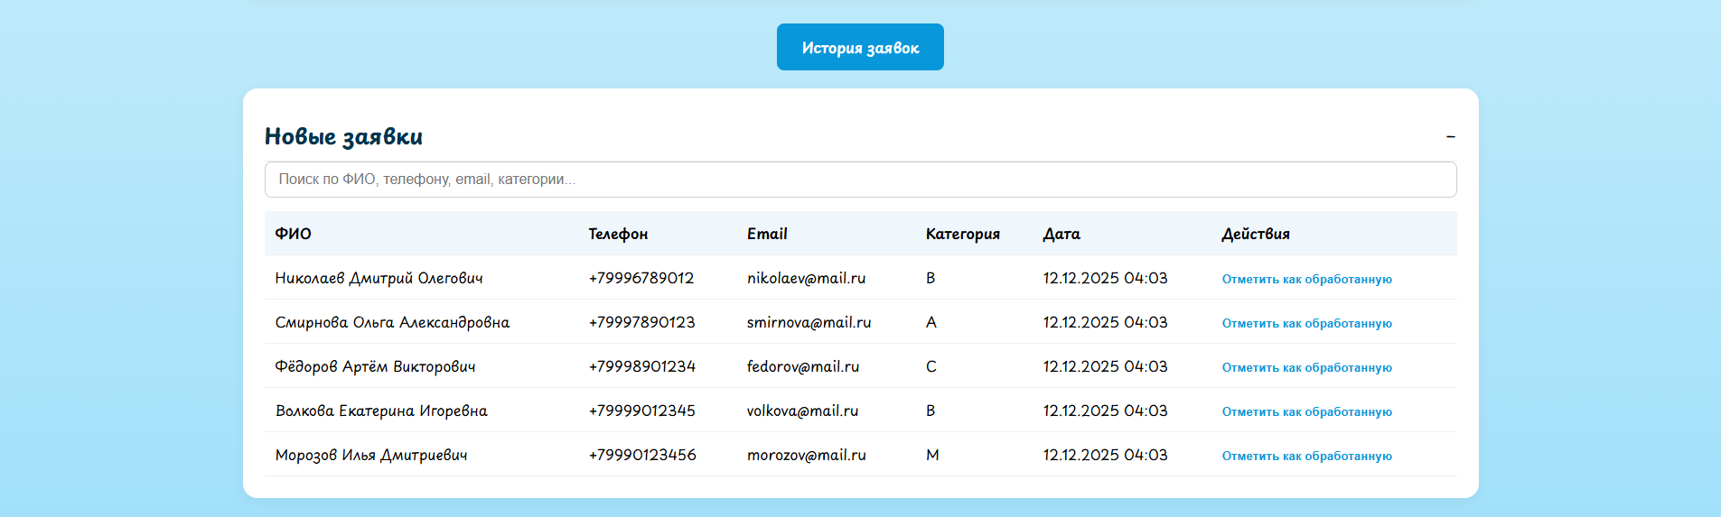
Рисунок 13 - Список заявок
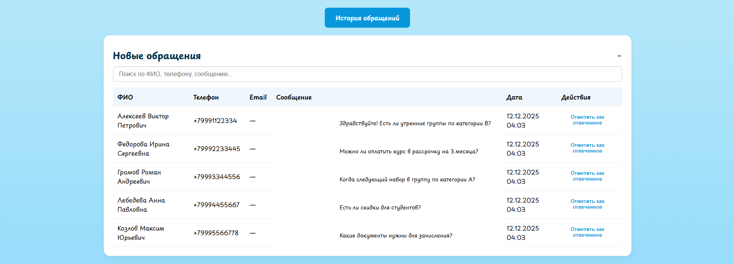
Рисунок 14 - Список обращений

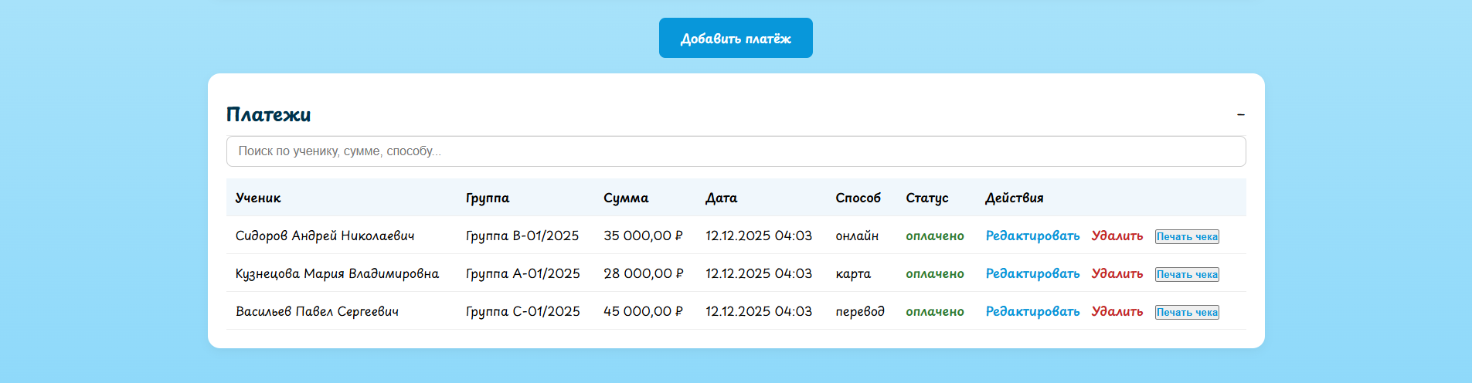
Рисунок 15 - Список платежей

ЗАКЛЮЧЕНИЕ
В ходе выполнения курсового проекта была разработана полнофункциональная веб-платформа для автошколы «LADA» с реализацией личного кабинета учащегося. В процессе разработки использовались современные веб-технологии: язык гипертекстовой разметки HTML5 для структурирования контента, каскадные таблицы стилей CSS — для создания адаптивного и визуально привлекательного дизайна, JavaScript — для обеспечения интерактивности интерфейса, а также серверный язык PHP в связке с базой данных PhpMyAdmin для реализации динамического функционала, включая авторизацию, управление расписанием, отображение теоретических материалов и систему обращений. Вся разработка осуществлялась в интегрированной среде Visual Studio Code, что позволило эффективно организовать рабочий процесс и обеспечить высокое качество кода.
Созданная платформа включает как публичные разделы — главную страницу, информацию об автошколе, программах обучения и контактные данные, — так и защищённую зону личного кабинета, доступную ученикам после входа в систему. В личном кабинете реализованы ключевые функции: отображение актуального расписания занятий, контроль статуса оплаты, просмотр статистики обучения. Интерфейс адаптирован под различные устройства, соответствует принципам удобства и интуитивной навигации, а все данные загружаются динамически из базы данных, что исключает использование статических заглушек.
По результатам тестирования платформа функционирует корректно: ошибок в отображении, логике работы или взаимодействии с базой данных выявлено не было. Все поставленные цели и задачи курсовой работы успешно выполнены. Разработанная веб-платформа представляет собой современный, надёжный и масштабируемый инструмент, который не только повышает прозрачность и удобство образовательного процесса для учеников, но и укрепляет имидж автошколы «LADA» как профессионального и клиентоориентированного учебного заведения. Таким образом, проект демонстрирует практическую значимость цифровизации образовательных услуг в сфере автоподготовки и может служить основой для дальнейшего развития и внедрения дополнительных функций.

СПИСОК ИСПОЛЬЗОВАННЫХ ИСТОЧНИКОВ
- Зыков, С. В. Программирование : учебник и практикум для академического бакалавриата / С. В. Зыков. — 2-е изд., перераб. и доп. — Москва : Издательство Юрайт, 2023. — 285 с.
- Информационные технологии в менеджменте (управлении) : учебник и практикум для вузов / Ю. Д. Романова [и др.] ; под редакцией Ю. Д. Романовой. — 3-е изд., перераб. и доп. — Москва : Издательство Юрайт, 2024. — 467 с.
- Кубенский, А. А. Функциональное программирование : учебник и практикум для вузов / А. А. Кубенский. — Москва : Издательство Юрайт, 2024. — 348 с.
- Маркин, А. В. Программирование на SQL : учебник для среднего профессионального образования / А. В. Маркин. — Москва : Издательство Юрайт, 2025. — 435 с.
- Полуэктова, Н. Р. Разработка веб-приложений : учебное пособие для вузов / Н. Р. Полуэктова. — 2-е изд. — Москва : Издательство Юрайт, 2024. — 204 с.
- Полуэктова, Н. Р. Разработка веб-приложений : учебное пособие для среднего профессионального образования / Н. Р. Полуэктова. — 2-е изд. — Москва : Издательство Юрайт, 2024. — 204 с.
- Советов, Б. Я. Базы данных : учебник для вузов / Б. Я. Советов, В. В. Цехановский, В. Д. Чертовской. — 4-е изд., перераб. и доп. — Москва : Издательство Юрайт, 2025. — 403 с.
- Сысолетин, Е. Г. Разработка интернет-приложений : учебное пособие для среднего профессионального образования / Е. Г. Сысолетин, С. Д. Ростунцев. — Москва : Издательство Юрайт, 2024. — 80 с.
- Сысолетин, Е. Г. Разработка интернет-приложений : учебное пособие для вузов / Е. Г. Сысолетин, С. Д. Ростунцев ; под научной редакцией Л. Г. Доросинского. — Москва : Издательство Юрайт, 2024. — 80 с.
- Тузовский, А. Ф. Проектирование и разработка web-приложений : учебное пособие для среднего профессионального образования / А. Ф. Тузовский. — Москва : Издательство Юрайт, 2024. — 219 с.
- Тузовский, А. Ф. Проектирование и разработка web-приложений : учебное пособие для вузов / А. Ф. Тузовский. — Москва : Издательство Юрайт, 2024. — 219 с.

ПРИЛОЖЕНИЕ А
Листинг страницы «Отзывы»:
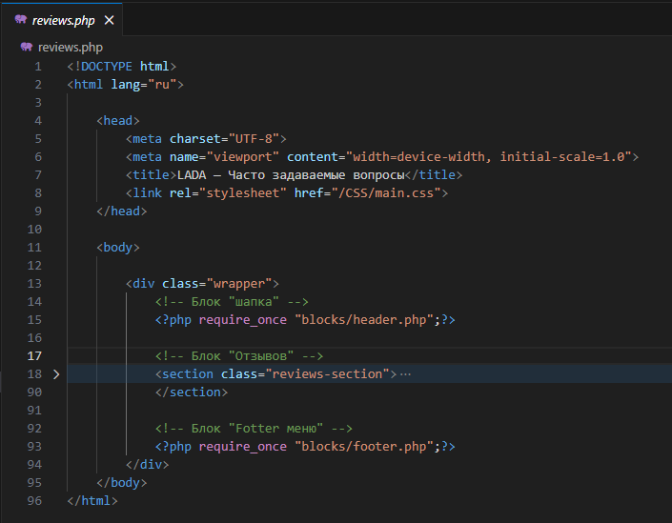

ПРИЛОЖЕНИЕ Б
Листинг страницы «Входа»:
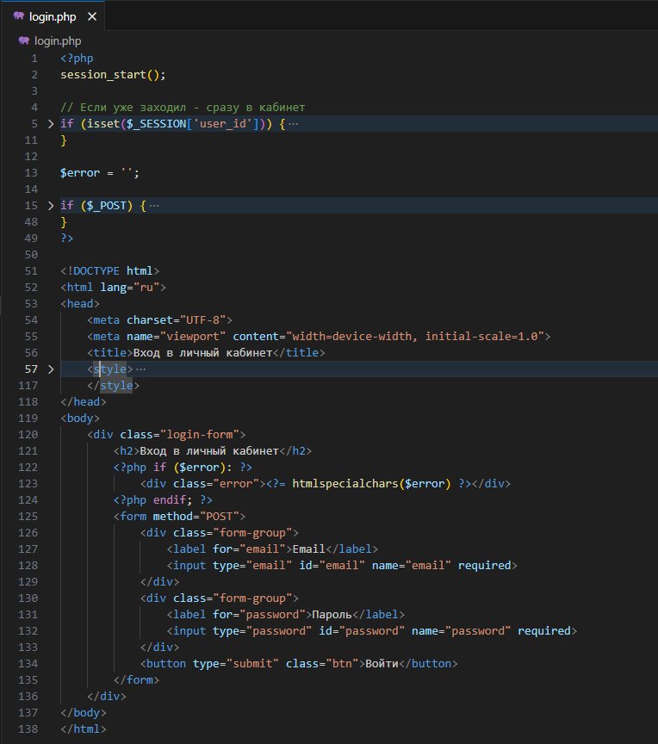

ПРИЛОЖЕНИЕ В
Листинг страницы «Главная страница»:
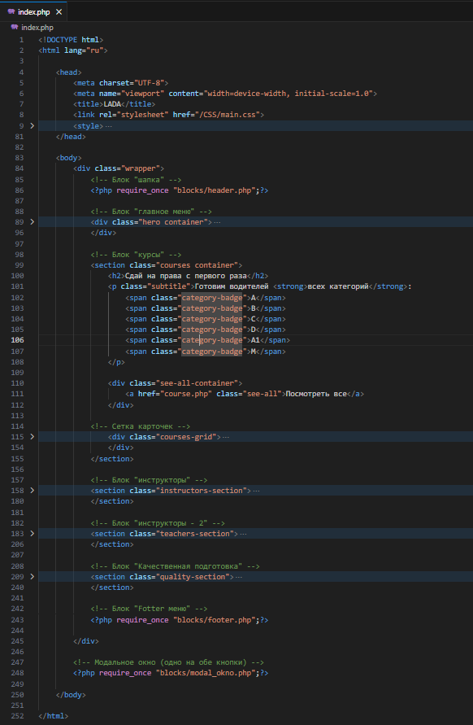

ПРИЛОЖЕНИЕ Г
Листинг страницы «FAQ»:
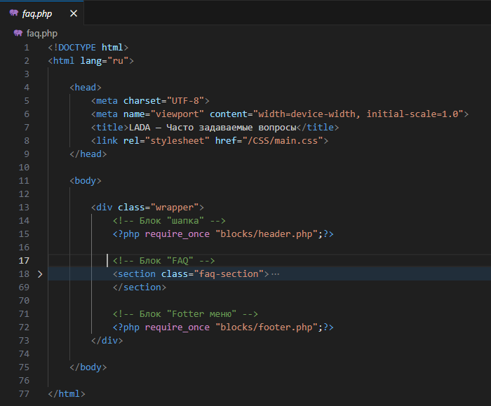

ПРИЛОЖЕНИЕ Д
Листинг страницы «Курсы»:
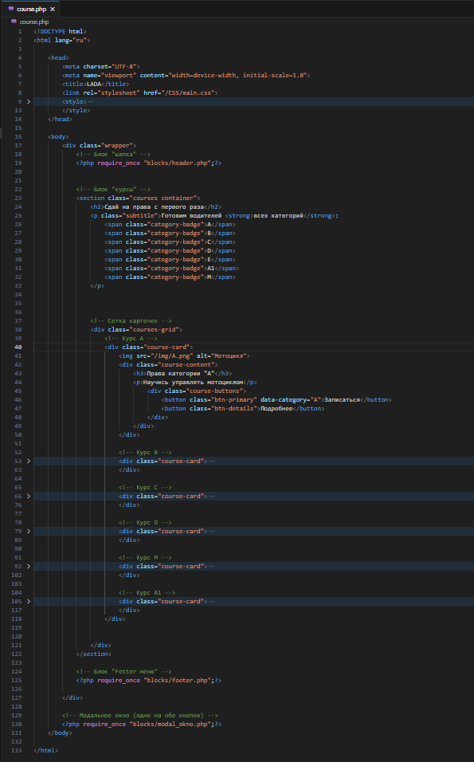

ПРИЛОЖЕНИЕ Е
Листинг страницы «Контакты»:
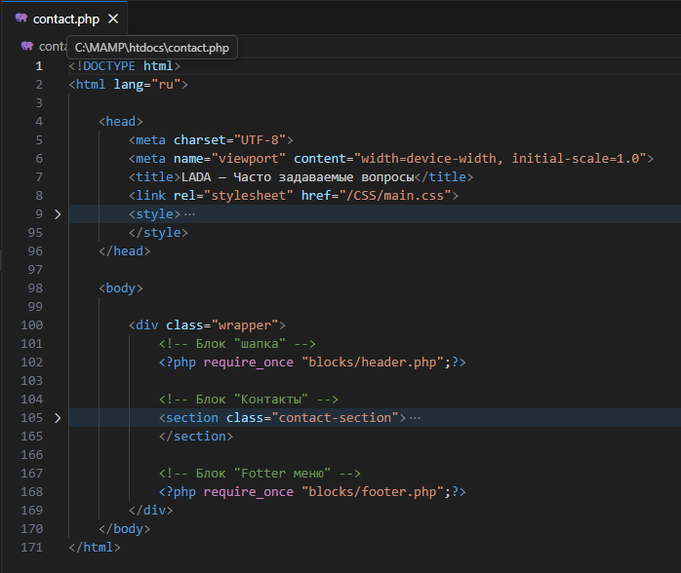

ПРИЛОЖЕНИЕ Ё
Листинг страницы «Кабинет администратора»:
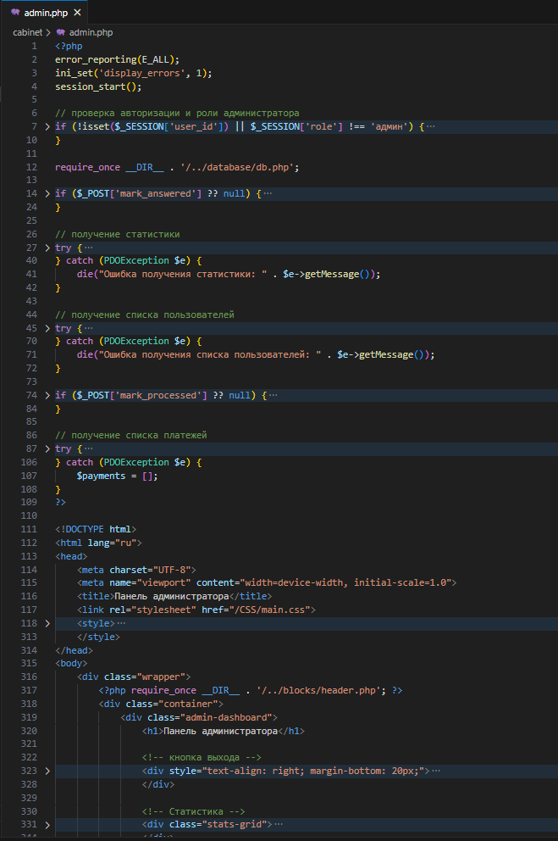
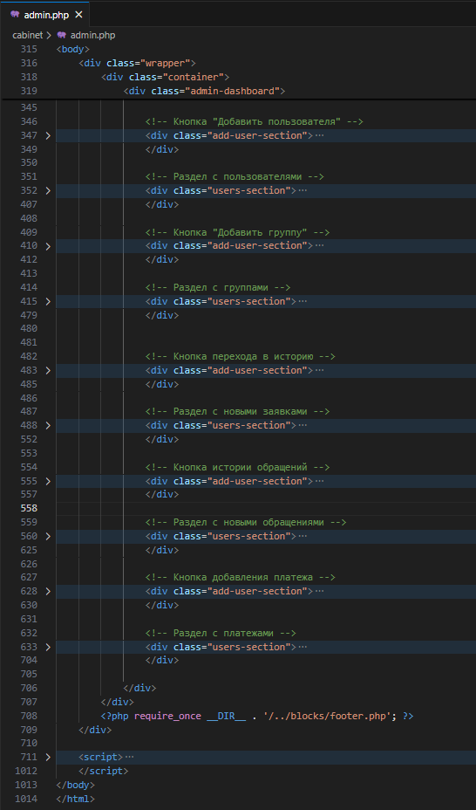

ПРИЛОЖЕНИЕ Ж
Листинг страницы «Кабинет инструктора»:
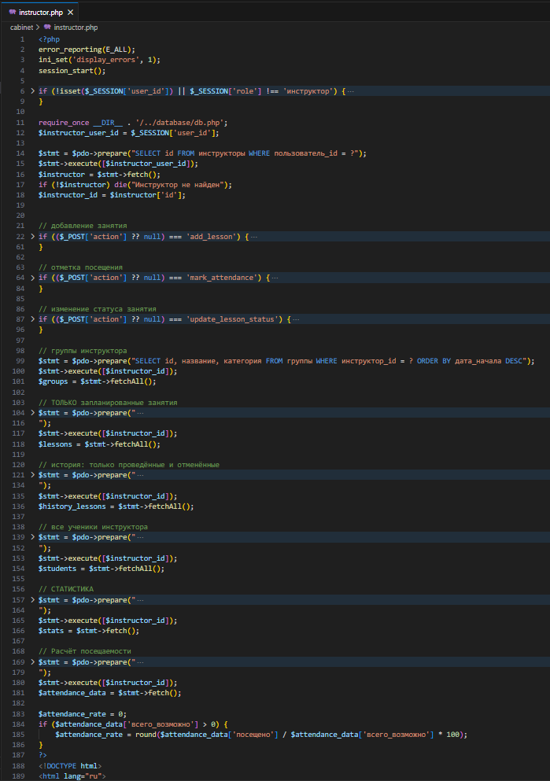
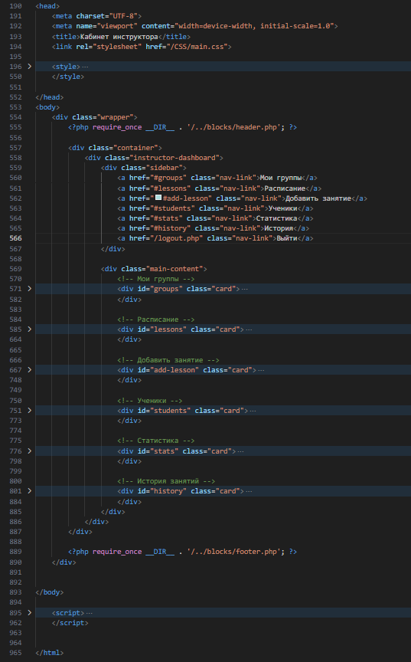

ПРИЛОЖЕНИЕ З
Листинг страницы «Кабинет ученика»:
